　正光寺だより　７１

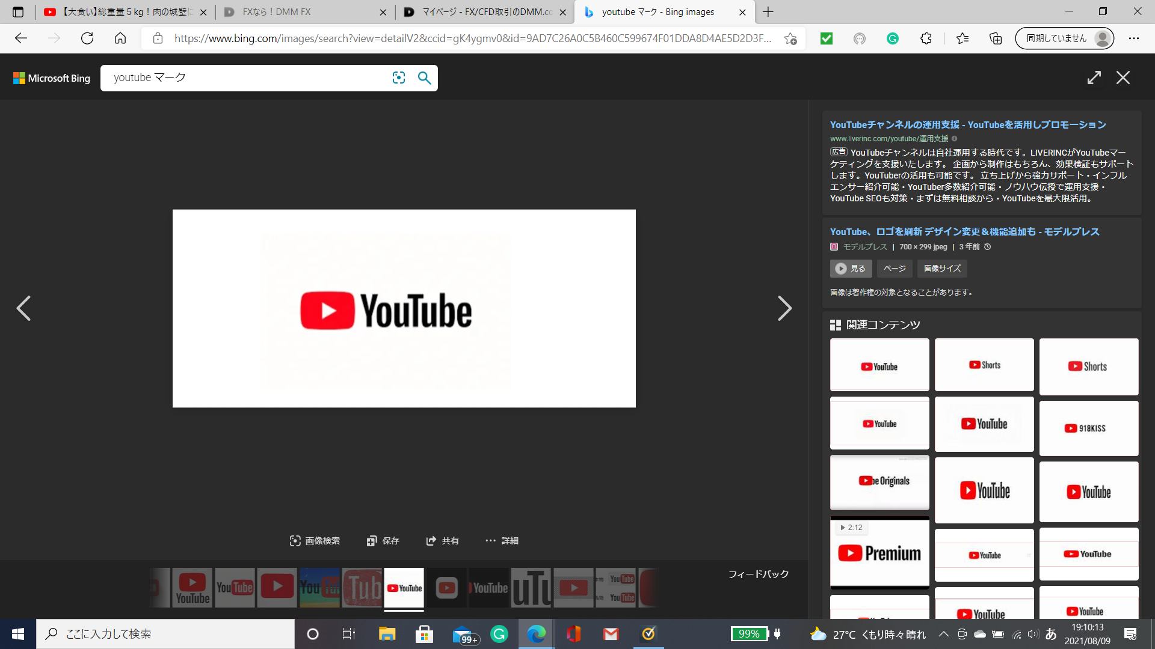　「正光寺のお寺チャンネル」　**住職の法話が聞けます。**

ホームページ　「神戸正光寺」☚　<https://www.shokoji-kobe.com>

「安穏殿」本堂西側。令和６年２月完成。葬儀・法要等にご利用可能です。

**１０月の予定**

歎異抄輪読会と瞑想　　　　　１０月１７日（水）　１４：００　第一条後半

お寺ヨガ（椅子ヨガ）　　　　１０月１９日（金）　１４：００

日曜学校　　　　　　　　　　１０月２７日（土）　１５：００～食事会

ご　報　告

1. お彼岸の講師、正光寺の顧問弁護士、西口弁護士＆田村行政書士に

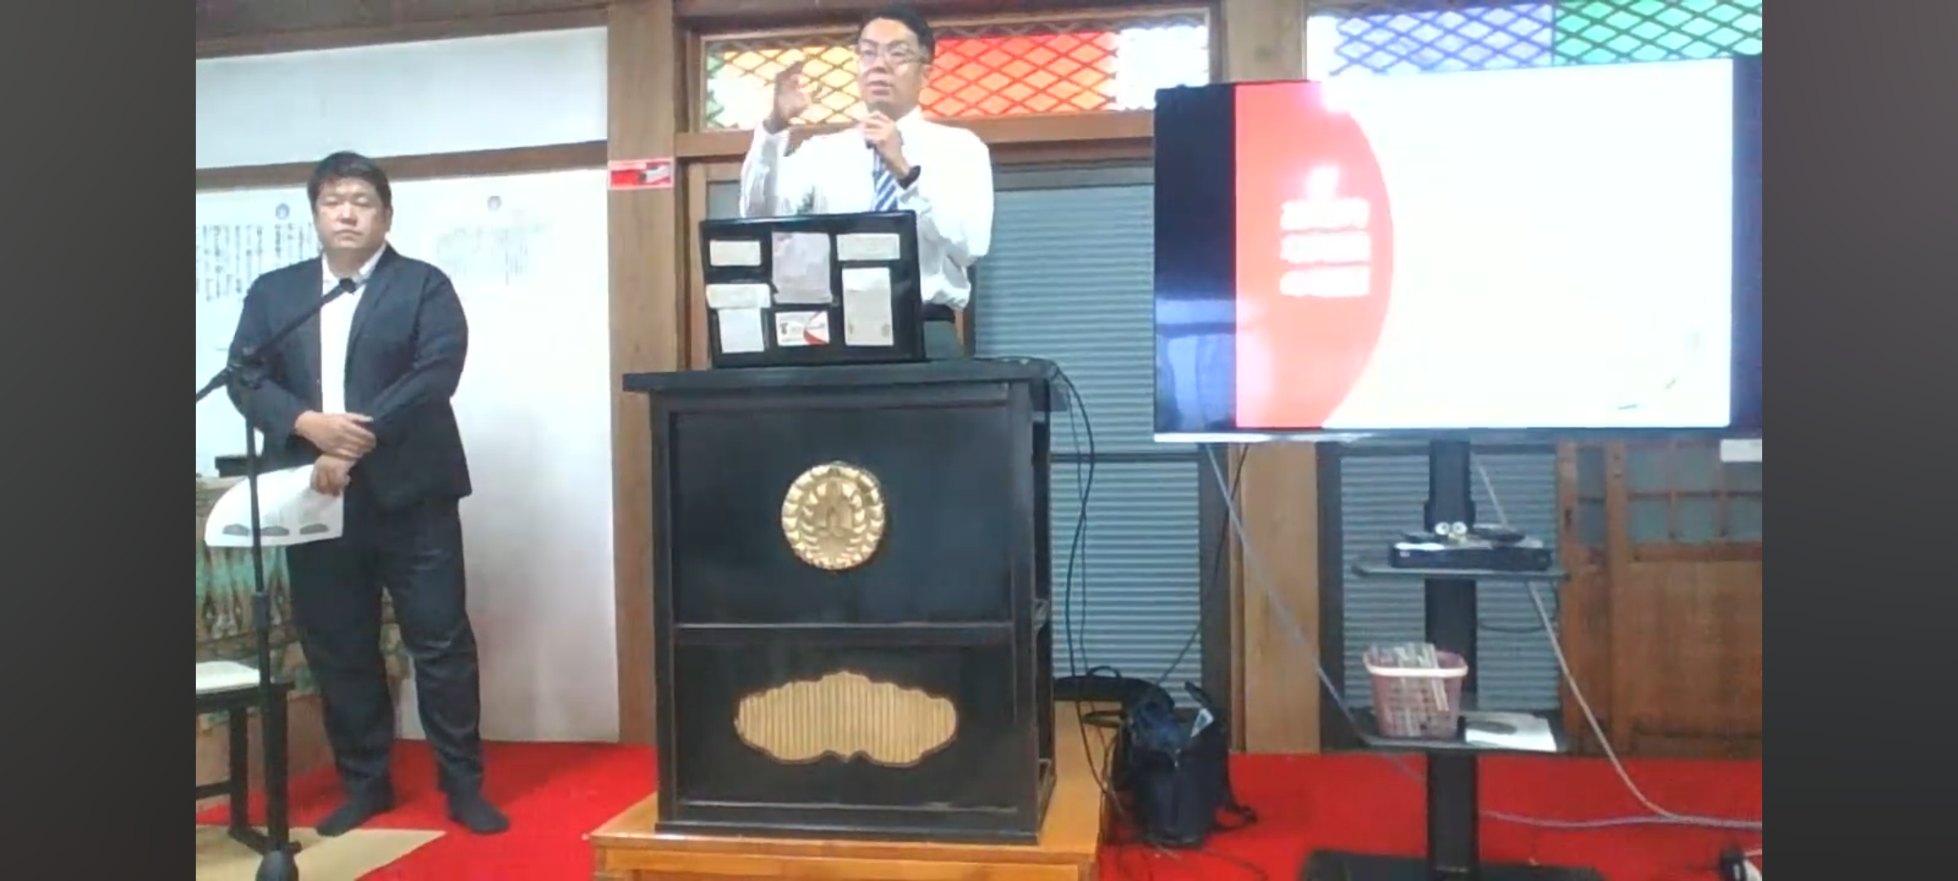

よる「終活に関する問題点を」テーマに、お二人の巧みなトークと

質疑応答で、１時間半があっという間にすぎました。後のケンカは

先にするためにも遺言状や公正証書の必要性、相続税対策もお話し

くださいました。エンディングノートは効果薄いようです。（生前中

に家族に見られると大変！）聞き洩らされた方はユーチューブで、

再度ご視聴ください。

➁「暑さ寒さも彼岸まで」と申しますが、秋風が心地よくなってきました。お寺ヨガをするのに絶好の季節となりました。先生の楽しい健康のお話を聞きながら体を動かし、あっという間時間が過ぎてしまいます。

お友達と一緒に来ていただいても大丈夫ですよ。　皆さんのご参加をお待ちしております！！

シャボン玉に子供のいのちをみる

野口雨情（１８８２～１９４５）作詞の童謡に「七つの子」がある。「カラスなぜなくの　カラスのかってでしょ‼」失礼。これは志村けんさんのギャグです。　「カラスなぜなくのカラスは山に　かわいい七つの子があるからよ」カラスの親の情愛タップリの内容です。カラスは真っ黒で、最近ごみステーションでよく見かけます。黒くて死を連想させる姿「昔のひとはカラス鳴きが悪いと人が死ぬ」と言い慣わしてきました。

しかし、人に嫌われるカラスでさえ、山に子供たちがいて親の帰りを待っているのだよと表現しています。

私達は人間中心の世界観でしか物事を見ていないのではないか。もっと広く大きな視点で俯瞰（ふかん）することが大切だと思う。動物の世界、親の気持ちが少し分るのでないかと思う。もう一つの歌に「シャボン玉」がある。「シャボン玉飛んだ　屋根まで飛んだ　屋根まで飛んで　こわれて消えた　シャボン玉消えた　飛ばずに消えた　生まれてすぐに　こわれてきえた　風風吹くな　シャボン玉　飛ばそう」　これは１９２２（大正１１年）雨情や中山晋平らが共に四国に公演旅行に出かけていた時の事、自宅から子供が死んだと連絡を受けた悲しみの中、町の公園で麦藁のストローでシャボン玉を飛ばしている子供達の中に、我が子の姿を垣間見た時に書き記したのがこの歌である。童謡唱歌は決して作者が幸せの絶頂期のみに作詞したのではない。人生のどん底にあり、断末魔の時に書いたものも多くある。シャボン玉は、はかない子供のいのちの象徴です。ここに無常観（全てのものは刻一刻と移ろっている。暫くも留まっているものはない一つない。常に移ろっている。故に何が大切かを教えているのが仏法である。人間として生まれ、一度きりの尊い人生を今生きている。それが私のいのちです。それが、あなたのいのちです。